DANS CE CADRE | Académie : |  |  | Session :
DANS CE CADRE | Examen : |  |  | Série :
DANS CE CADRE | Spécialité / Option : |  | Repère de l’épreuve :
DANS CE CADRE | Epreuve / Sous-épreuve :
DANS CE CADRE | NOM : Prénoms :
DANS CE CADRE | Né(e) le : | N° du candidat
DANS CE CADRE |  | (Le numéro est celui qui figure sur la convocation ou liste d’appel)
NE RIEN ECRIRE
TRANSMISSION HYDROSTATIQUE HST CHARGEUSE R085

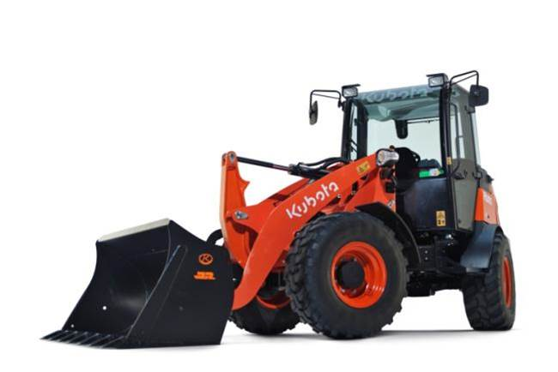

E2 - Analyse préparatoire à une
Intervention

- Unité U 2 –

DOSSIER SUJET-REPONSE

Feuille DS 2/7
Feuille DS 3/7
Feuille DS 4/7
Feuille DS 5/7
Feuille DS 6/7
Feuille DS 7/7
Total | /200
Note | /20

- DOSSIER SUJET : Identifié DS, numéroté DS 1/7 à DS 7/7

- Le Dossier Sujet est à rendre dans son intégralité en fin d’épreuve

L’usage de tout modèle de calculatrice, avec ou sans mode examen, est autorisé.

1906-MM B AP 2 | Baccalauréat Professionnel |  | Session 2019 |  | U 2
MAINTENANCE DES MATÉRIELS  Option B : Matériels de construction et de manutention |  |  |  |  | DS  1 / 7
E2- Analyse préparatoire à une intervention |  | Durée : 3 h |  | Coef. : 3 | DS  1 / 7
Problématique :

Vous travaillez dans l’entreprise TECHMAT SERVICE, concession KUBOTA, Zone Industrielle de Saint Priest (69800).
Monsieur Bertrand (n° de tél : 06 83 18 55 75), conducteur d’engins de Travaux Publics dans l’entreprise COIRO T.P, basée 42 chemin de revaison, 69800 Saint Priest (n° de tél : 04 69 10 61 02), vous amène le 25 mars 2019, à 9 heures, sa chargeuse Kubota R085 avec transmission hydrostatique affichant 2040 heures. Cette machine a été achetée et entretenue dans votre entreprise.

Vous devez effectuer la révision prévue pour les 2000 heures. Le client est soucieux du temps d’immobilisation de la machine qu’il souhaiterait le plus court possible.
D’autre part, il a remarqué dernièrement que la machine ne prenait pas de vitesse à l’accélération en passant du fonctionnement normal au mode « Power ». Rien d’anormal ne s’affiche au tableau de bord.
Nota : en commandant les pièces avant 16h vous pouvez être livré le lendemain matin pour 8h.

Le dossier Sujet-Réponse, qui reprend l’organisation d’une intervention se décompose en 3 parties :

- 1ère partie : la révision des 2000 heures selon le plan d’entretien prévu par le constructeur qui se compose des besoins et attentes du client, de l’ordre de réparation, des éléments pris en compte pour la révision, du bon de commande pièces et ingrédients.

- 2ème partie : l’analyse fonctionnelle et structurelle nécessaire à la compréhension du système de transmission, en préambule du diagnostic d’après le problème décrit par le client.

- 3ème partie : la recherche de panne d’après les informations décrites par le client et les informations portées dans le dossier technique.

1ère partie : révision périodique des 2000 heures

Il s’agit dans un premier temps d’écouter activement le client (pourquoi est-il venu ?), de reformuler ses propos afin de s’assurer que l’on a bien compris sa demande.
Puis, de poser des questions complémentaires sur les symptômes :
Le passé de la machine, le défaut est-il présent en permanence ou non ? Quelles sont les conditions d’apparition du défaut, les interventions récentes ?

  - Retranscrire, ci-dessous, les éléments à prendre en compte dans la demande de votre client :

…………………………………………………………………………………………………………..

…………………………………………………………………………………………………………..

…………………………………………………………………………………………………………..

  - Rédiger les questions complémentaires à poser au client concernant les symptômes et le passé de la machine

- …………………………………………………………………………………………………………..

- …………………………………………………………………………………………………………..

- …………………………………………………………………………………………………………..

- …………………………………………………………………………………………………………..

- ………………………………………………………………………………………………………….

  - Indiquer la présence ou non d’un code défaut au tableau de bord en vous aidant des informations portées par le client (entourer la bonne réponse)

Code défaut : oui non

  - Compléter l’ordre de réparation (DT1/7)
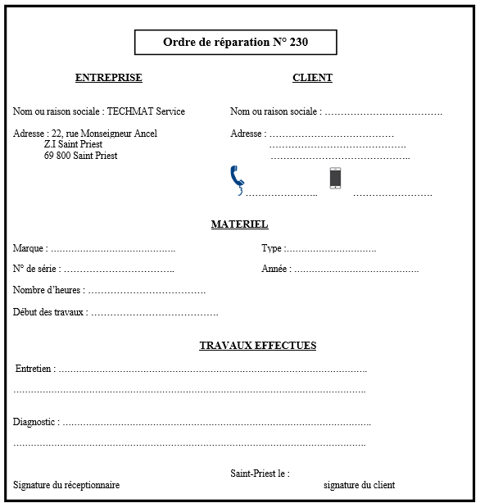

  - Expliquer à quelle condition l’ordre de réparation sera valide ?

…………………………………………………………………………………………………………………………….

  - Estimer le temps d’immobilisation du matériel en tenant compte du forfait d’entretien du constructeur (DT 3/7) et de la recherche de panne (justifier votre réponse)

.................................................................................................................................................................................

  - En tenant compte du plan de charge de l’atelier ci-dessous, planifier votre intervention

Poste de travail, spécialité | Horaires | Lundi 25/03 | Mardi 26/03 | Mercredi 27/03 | Jeudi 28/03 | Vendredi 29/03
Compagnon  Préparation, montage | 8h-12h | Préparation machine neuve | Préparation machine neuve | Reprise pelle occasion (nettoyage, bilan complet) | Montage équipements option pelle
Compagnon  Préparation, montage | 14h18h | Préparation machine neuve | Préparation machine neuve | Reprise pelle occasion (nettoyage, bilan complet)
Mécanicien 1  Toutes interventions | 8h-12h | Révision périodique pelle 1000h | Montage accessoires pelle à chenilles
Mécanicien 1  Toutes interventions | 14h18h |  | Révision chargeuse Liebherr L506
Mécanicien 2  Toutes interventions | 8h-12h | Contrôles avant livraison client
Mécanicien 2  Toutes interventions | 14h18h |  | Révision 500h télescopique
Mécanicien 3  Toutes interventions | 8h-12h | Échange standard moteur mini pelle | Révision sur site (intervention chez le client) | Révision freins pelle à roues
Mécanicien 3  Toutes interventions | 14h18h | Échange standard moteur mini pelle | Remise en route moteur

  - Justifier votre choix de planification :
……………………………………………………………………………………………………………

……………………………………………………………………………………………………………

…………………………………………………………………………………………………………..

  - Dans le cadre de cette révision, indiquer par une croix, dans le tableau suivant, les éléments à remplacer, à nettoyer, à vidanger ou à contrôler.

Éléments |  | Remplacer |  | Nettoyer | Vidanger |  | Contrôler
Moteur
Huile moteur
Filtre à huile
Filtre à carburant
Filtre à air
Liquide de refroidissement
Hydraulique
Huile hydraulique
Filtre à huile de retour
Filtre d’aspiration
Filtre circuit de pilotage
Habitacle
Filtre à air
Essieu avant
Huile essieu avant
Serrage écrous de roues
Réducteurs de roue

Essieu arrière
Huile essieu arrière
Serrage écrous de roues
Réducteurs de roue

Équipements électriques
Alternateur
Démarreur

  - Compléter le bon de commande pour la partie entretien des 2000 heures (DT 3/7)

Désignation pièces et ingrédients | Référence | Quantité ou temps | Prix unitaire H.T. | Prix total H.T.
 | Total des pièces H. T

  - Afin de vous protéger lors de votre intervention, cocher ci-dessous, les EPI nécessaires

Protection obligatoire du corps

 |  |  |  | 
 |  |  |  | 
 |  |  |  | 

  - Lister l’outillage spécifique et indiquer le nombre nécessaire à la révision (les huiles usagées ne se mélangent pas pour le recyclage)

2ème partie : étude du système de transmission

Quantité
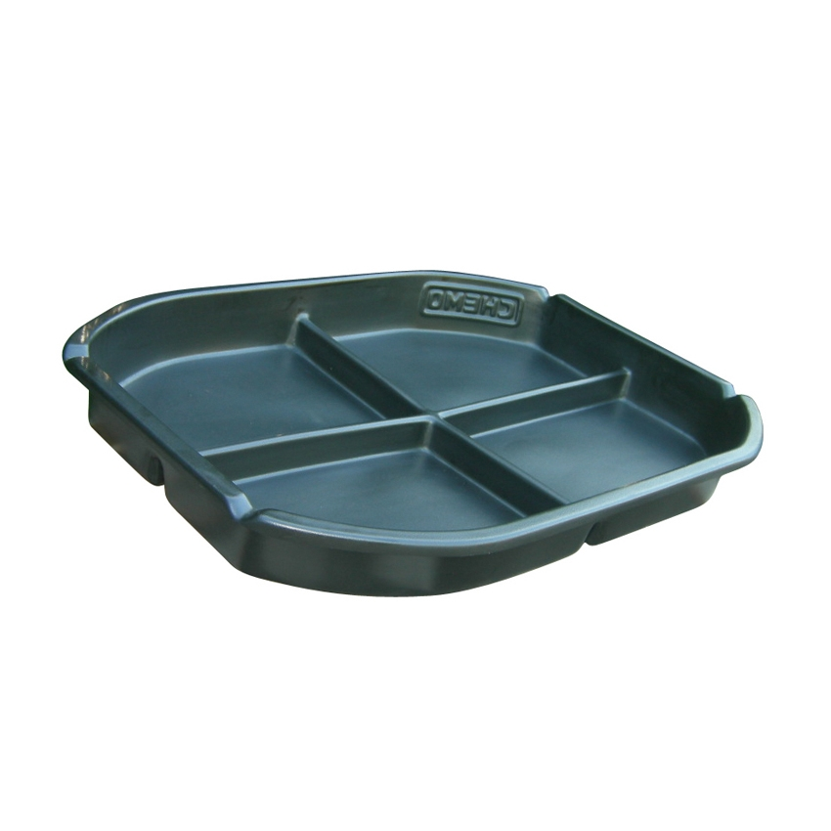
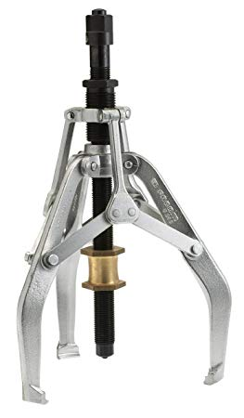
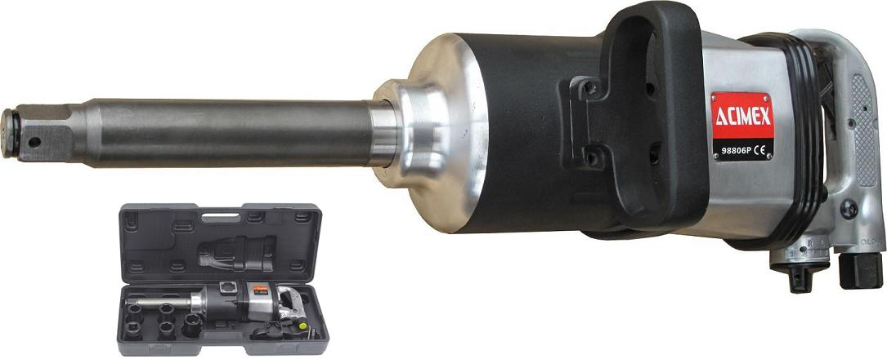
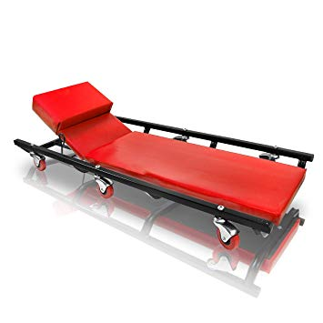
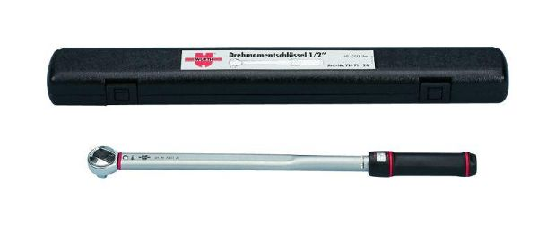

Vous avez effectué le travail préliminaire à la révision périodique.
A présent, vous devez analyser le système de transmission afin de pouvoir établir un diagnostic en lien avec la plainte du client.

  - Relever au moins deux avantages de cette transmission hydrostatique pilotée par rapport à un système classique (DT4/7) :

……………………………………………………………………………………………………………………………………………………..……

……………………………………………………………………………………………………………………………………………………..……

  - Identifier ci-dessous, les informations d’entrée (DT 4/7) et Déterminer les éléments pilotés en sortie par les calculateurs

Régime moteur

ECU MOTEUR

ECU PRINCIPAL
Code défaut tableau de bord

ECU HST

  - Compléter la fonction globale du système (DT4/7)

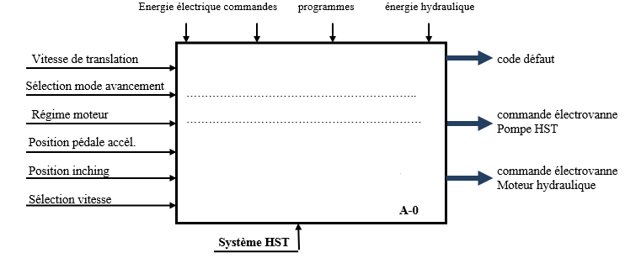

  - Compléter le document d’agencement fonctionnel suivant

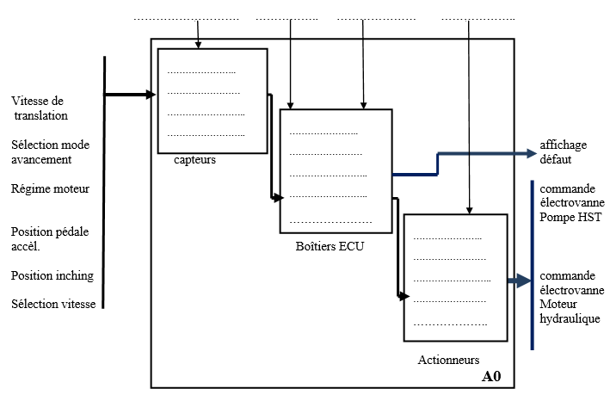
________

________

3ème partie : gestion du défaut client

Après avoir lu le code défaut E050, vous avez identifié un dysfonctionnement sur le circuit électrique d’avancement.

  - Indiquer (DT 6/7) l’élément qui peut être en cause :

………………………………………………………………………………..

Le capteur de vitesse d’avancement étant situé à un endroit facilement accessible, vous effectuez les contrôles de celui-ci (DT 6/7, DT 7/7).

  - Compléter le tableau de contrôles ci-dessous pour vérifier le capteur de vitesse d’avancement. Veillez à suivre une hiérarchie (en commençant par le plus facile)

N° | Action | Conditions de mesures | Valeurs ou constats attendus
1 | Mode Test n°70 (au tableau de bord) |  | Vitesse de translation affichée au tableau de bord : 0 Km/h
2 |  |  | 12 V
3 |  |  | 12 V
4

  - Sur le schéma de câblage ci-dessous, brancher le multimètre (symbole) qui permet de contrôler l’alimentation du capteur de vitesse

